“百度文库”数据库防盗刷使用说明

为了进一步地保障成本、打击黑产、统计高校用户的使用数据，特此对文库高校版用户的下载机制进行了优化。给您带来的不便敬请谅解！
--在校园网环境下：高校IP覆盖范围，同时登录百度账号后，才能对资源进行免费下载；
--在非校园网环境下：VPN登录校园网同时登录百度账号后，或直接登录邀请码验证的百度账号后，才能对资源进行免费下载；
【访问网址】链接：https://wenku.baidu.com/
【访问形式】
点进链接进入到百度文库界面，资源下载的时候会显示学校统一账号，直接点击立即下载，（人民币收费文档不含在内），点击立即下载后会出现 登录帐号、密码（帐号为个人百度帐号，登录帐号密码即可下载。如没有百度帐号需在百度主页面进行注册。）

例如：1、点击立即下载进入页面
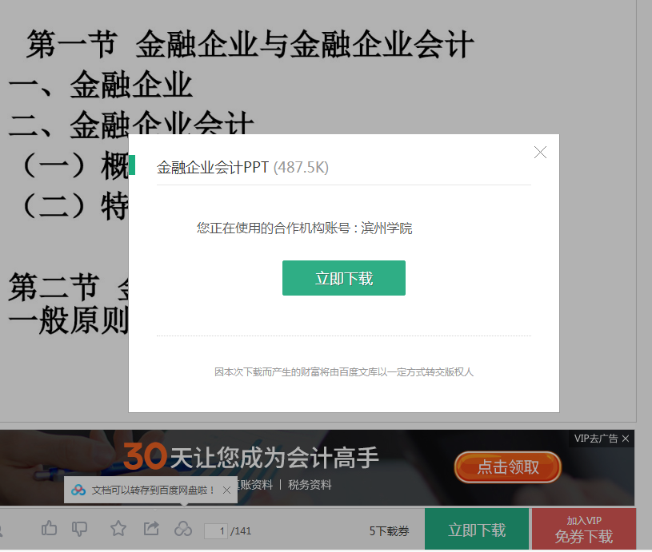

- 进入登录页面（帐号为个人百度帐号）
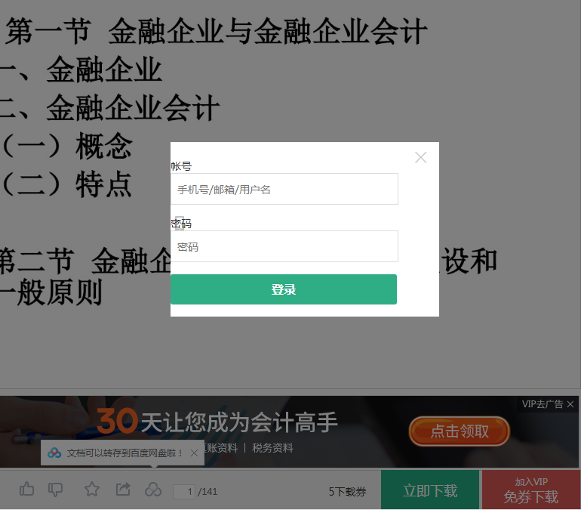

3、输入个人百度帐号、密码，点击登录后即刻下载。

如个人没有百度帐号需进行帐号注册：
注册流程：链接https://www.baidu.com/
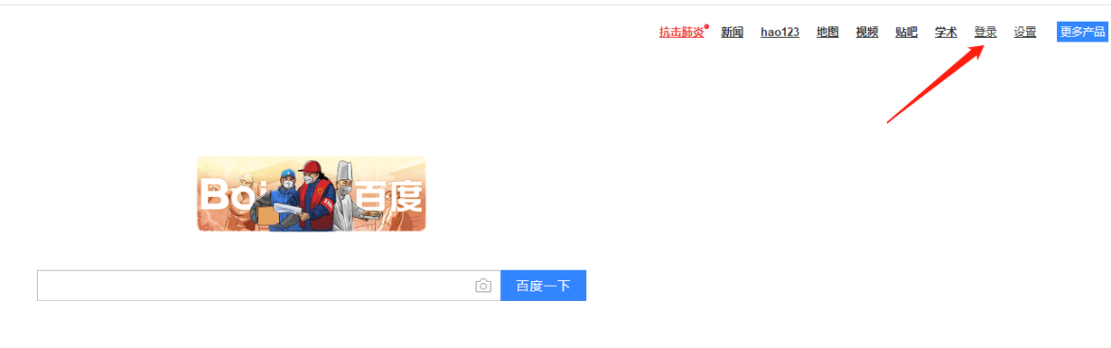
点击登录，进入登录页面。
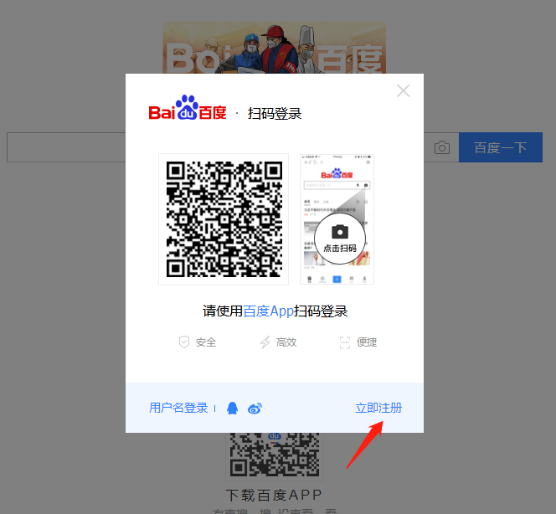
点击立即注册，进入页面，逐步填写。
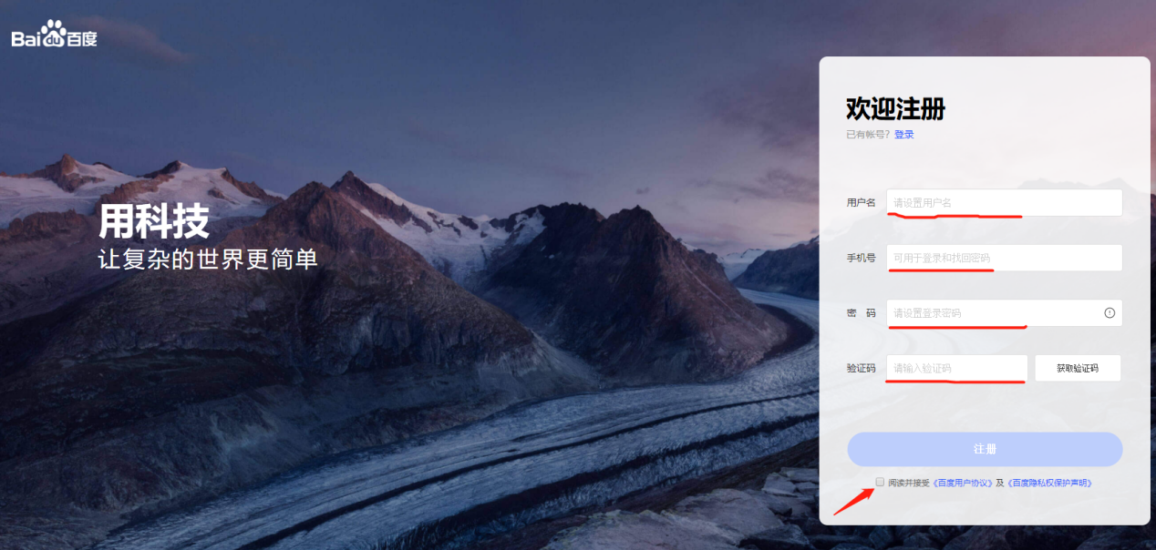

设置用户名、密码、填写手机号（手机号真实有效），验证码会发送至手机号。点击注册即可。
注册好后，登录用户名及密码即可下载。

